Начинаем день с зарядки!!!
Мы сегодня рано встали
И зарядку делать стали.
Руки вверх, руки вниз,
Влево - вправо повернись.
На носочки поднимайся,
Приседай и выпрямляйся.
А теперь прямо встать,
Руки медленно поднять,
Пальцы сжать, потом разжать,
Руки вниз - и постоять.

Зарядка — комплекс физических упражнений, выполняемых, как правило, утром, с целью разминки мышц и суставов. Зарядка является обязательной процедурой в армии и спортивных лагерях. В комплекс обычно входят упражнения для мышц шеи, спины, живота, ног и рук. Типичные упражнения: потягивания, наклоны, приседания, отжимания. Делать ежедневно утреннюю зарядку необходимо каждому человеку, не смотря на возраст или физическое развитие.
Детям утреннюю зарядку нужно начинать делать с самого рождения, ведь зарядка улучшает работу сердца и легких, развивает костно-мышечную ткань, укрепляет общее здоровье организма. А если вы приучите себя делать зарядку каждое утро, то она научит вас еще и дисциплине, выработает волю.
Человек должен знать, что после обычный утренней зарядки он получает колоссальный заряд энергии на весь день, она улучшает самочувствие, зарядка словно «встряхивает» организм и дает просто отличное настроение.
Некоторые люди сильно ошибаются, считая, что если они посещают какие-либо спортивные секции, то этого вполне достаточно для его организма и утренняя зарядка вовсе не нужна.
Выполнение утренней зарядки лучше всего проводить при открытых форточках, под бодрящую музыку. А летом лучше проводить занятия на свежем воздухе. Упражнения, включаемые, в утреннюю зарядку могут быть разными, но главное, чтобы они развивали весь организм и выполнялись в определенной последовательности.
Еще одним из важных пунктов при выполнении зарядки является то, что нужно не просто выполнить все упражнения, а важно следить за дыханием. Вдох должен быть глубоким через нос, а выдох – медленным и продолжительным через рот.

«Ну, а снег летит, летит!»
Ели за окном стоят,
В небо синее глядят, (потягивания – руки вверх)
Ветки в стороны торчат, (потягивания – руки вперед)
Белки на ветвях сидят, (глубокий присед на несколько секунд, потом встать)
Белки прыгают по ёлкам,
Собирают белки шишки.
Не пугают их иголки –
Белки – ловкие малышки, (прыжки)
Мы под ёлками сидим
И на белочек глядим, (присели)
Ветер дует ледяной (махи руками)
И вздымает снега тучу.
Он суровый и могучий, (вращения руками)
Зайцы прячутся в кустах.
Даже хитрая лиса
Притаилась и сидит, (глубокий присед на несколько секунд, потом встать)
Ну, а снег летит, летит, (махи руками)
Но утихла злая вьюга,
Белой стала вся округа, (потягивания – руки в стороны)
Солнце светит в небесах. (потягивания – руки вверх)
Скачет по полю лиса, (прыжки)
Ну, а мы чуть-чуть пройдемся (ходьба)
И домой к себе вернемся! (восстанавливаем дыхание)

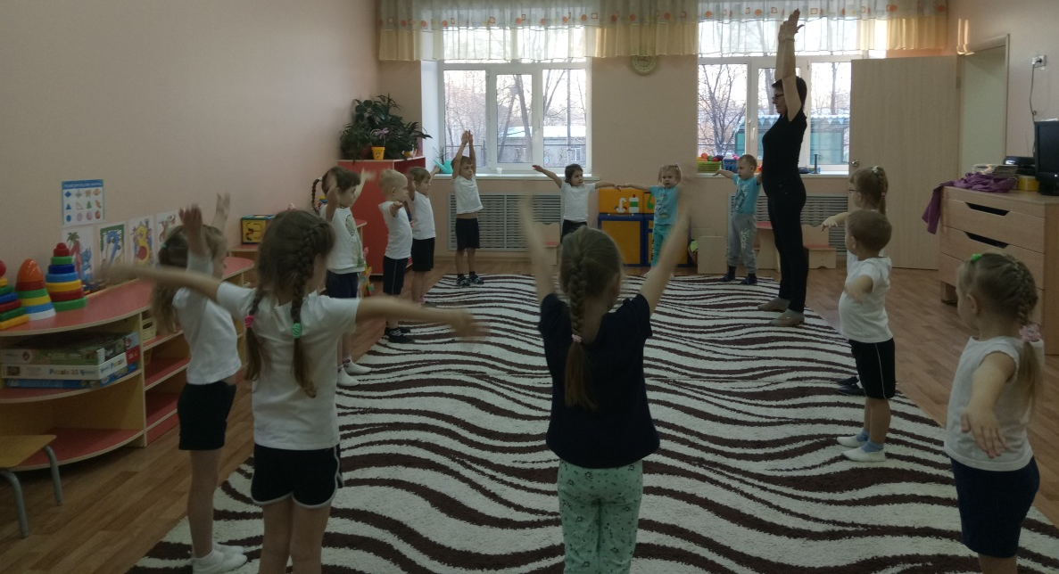
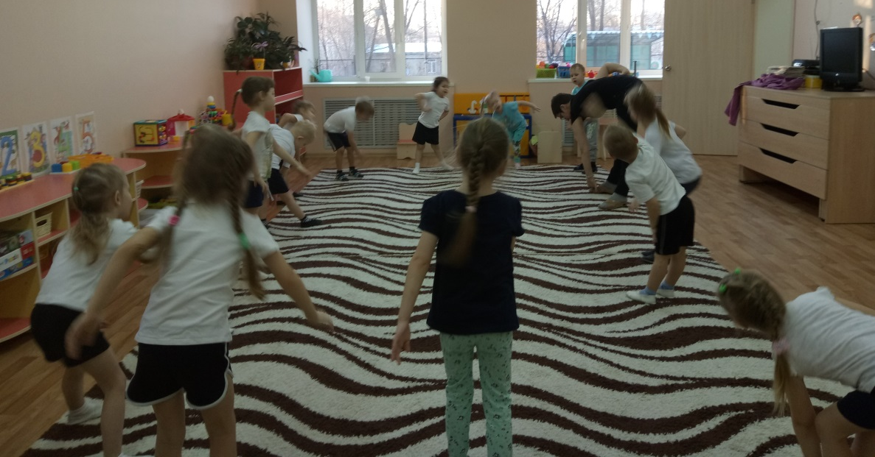

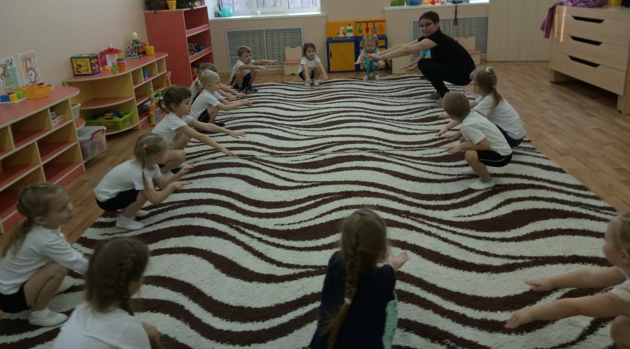

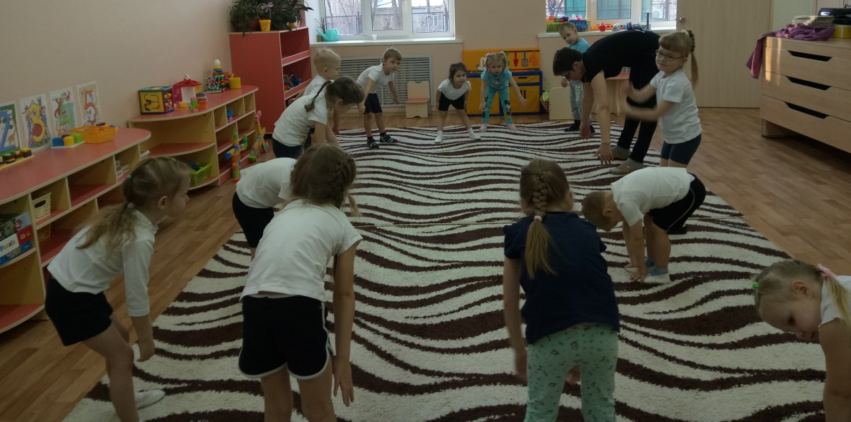

Утреннюю зарядку делать нужно КАЖДЫЙ день по 10-15 минут, это даёт заряд бодрости на весь день!
Если же зарядку делать ЧЕРЕЗ день, то организм утрачивает свою силу и быстро устаёт!

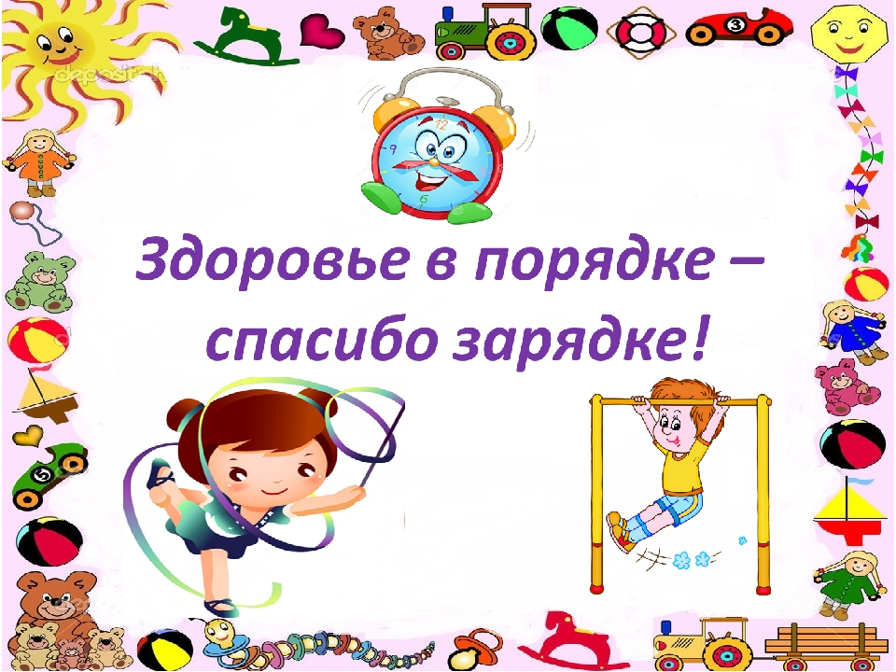

Делайте каждое утро зарядку
и будете ощущать силу и мощь всего организма!!!

Воспитатель Грибова Вера Семеновна

